春江幼儿园百馨西苑园区观察记录表
观察对象：涵涵、妍妍 | 年龄：6岁8个月、6岁10个月
观察者： 王筱 | 观察时间：11月5号上午10：00-10:30
观察地点：教室 | 儿童人数：2  成人人数：1
观察目的：观察涵涵在阅读活动中是否愿意大胆表述，并记录涵涵是否能大胆复述故事。
观察内容：目标儿童在阅读区看书
观察实录：
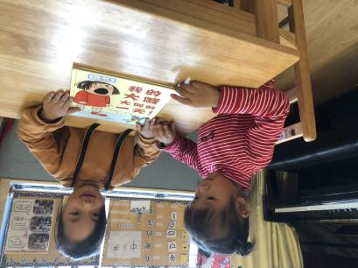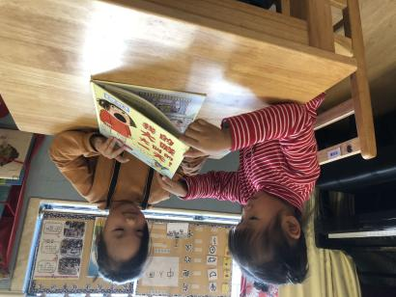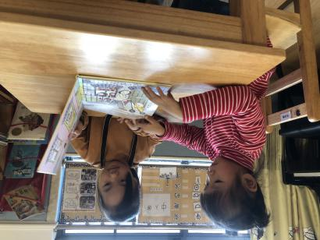
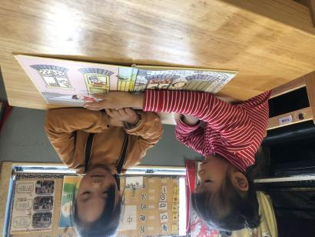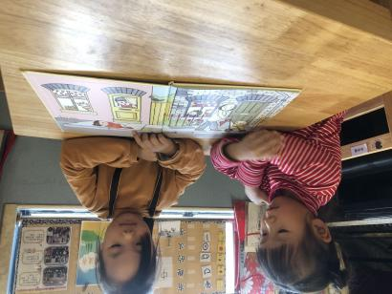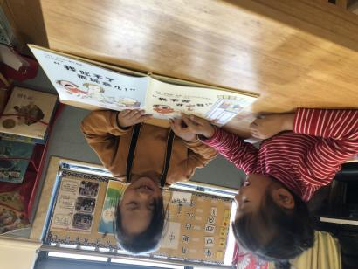
阅读活动中，涵涵很安静地在座位上翻看着一本绘本。看着其他几名孩子都在翻阅绘本，于是我就说：“谁来说说刚才你看绘本时看到些什么内容？”话语一落，就只见涵涵高高举起小手。毫不思考，请出涵涵来说。妍妍说：“今天，我看了《大喊大叫的一天》的书。”一边翻着页码一边讲述着自己看到的内容：“大卫他在吃东西，大卫没有坐好，大卫爬到别的小朋友座位上去了。大卫又要想尿尿了……涵涵一口气说了很多，听涵涵讲故事的妍妍都盯着涵涵皱着眉头，于是我反问他们：“你们都听懂了吗？”妍妍直摇晃着脑袋。涵涵无任何表情，合上书站在原地一动不动地。我摸摸涵涵的头说：“刚才你说了很多，但是说得太轻、太快了。以后讲慢点，让我们每一个人都听得清楚，好吗？”涵涵没有任何表情，也没有点头示好就坐回自己位置上了。
分析解读：
1、学理依据：纲要或指南中相关的常模要求。
领域 | 一级目标 | 二级目标 | 三级目标
社会 | 人际交往 | 能与同伴友好相处 | 1、会运用交换玩具的简单技巧加入同伴游戏  2、活动时愿意接受同伴的意见和建议
社会 | 人际交往 | 具有自尊、自信、自主的表现 | 能按自己的想法进行游戏或其他活动
语言 | 倾听与表达 | 愿意讲话并能清楚地表达 | 能有序连贯清楚地讲述一件事情
语言 | 阅读与书写准备 | 喜欢听故事看图书 | 喜欢与他人一起谈论图书和故事的有关内容

- 具体分析：
（1）涵涵一开始，就能够告诉我们这本是大喊大叫的一天，因为现在班上有部分孩子都认识好多字了（大、上、中、下和自己的名字），并能够看着图片讲述自己对图片的理解。
（2）涵涵的“滔滔不绝”没有收到任何回应，一是声音太轻；二是讲得语速含糊、太快了。连站在旁边的老师也听不清楚她在说什么。从涵涵的表情上看出她的讲述没有得到大家的回应，涵涵站在那里一动不动，无任何表情。
（3）涵涵在看图片的时候，能够看着自己的绘本故事，按照自己的理解进行讲述。
3、支持跟进：
（1）首先，和涵涵相处时，老师和小朋友们都要和涵涵产生积极的互动。和他多说说话。可是涵涵能积极举手发言，看得出她是想得到大家的赞同。就是因为他一脸的无表情，我们也不知道他是听懂了还是不想说。
（2）鼓励涵涵今后上台讲述自己在绘本阅读中看到的内容时，心里不要急，一页一页慢慢地翻，慢慢地讲。每个字、每句话都要讲清楚。这样听了涵涵的讲述，我们大家才能做出回应啊。
（3）与其父母交谈，建议家长在家陪伴孩子阅读时，尽量不要打扰孩子看书的过程，等孩子看完后再问几个问题，也可以和孩子一起到书里找答案，对于孩子说得好的答案

